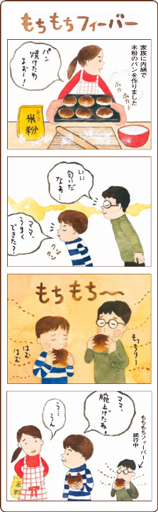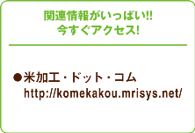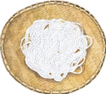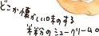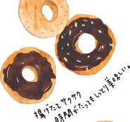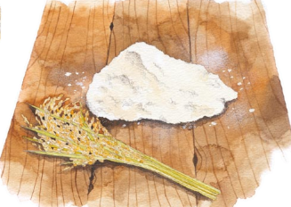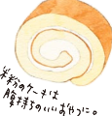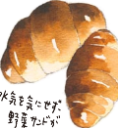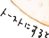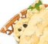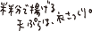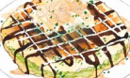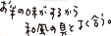
提供 農林水産省 http://www.maff.go.jp お間い合せ先/03-3502-8111 (代)

子どもの未来を考える ◆..

しあわせな「食」、しあわせな「暮らし」 「

もつちり感がたまらない、

「このペ米ージで粉は、子ど(もこのすこやめかな成こ長を願う)ママ」たちに食知つてほ品しい「に食」や「注暮らし目」にまつ。わるお 話を、

8 回にわたってお送りしていきます。6 回目のテーマは“米粉食品”。「米粉パン」「小表粉の代用、」 がキーワードです。

ii

″ごはん〟の味わいを楽しめる「米粉パン」

んだ瞬間のもちもちっとした
食感に驚きつつ、お米ならではのほんのり甘い味わいがじわじわと口の中に広がる。その食感、味わいはいつまでも飽きることな く一ロー口が楽しく豊か。「米粉パンは、美味しい」。そんな声が少しずつお店やご家庭から広まりつつあります。
米粉パンとは、その名の、通り、お米の粉末を原料にしたパンのこ と。
原料の米粉は、昔から団子やせんべいなどに使われてきた上新粉とは違い、とても粒が細かい微細粒 粉。
今から約10年前、米の消費拡大に向けて、米どころ新潟で生み出されたものです。その米粉に、小麦グルテンというパン独特の組織を生成するたんばく質を混ぜ、作られたものが米粉パンです。
米粉パンの特徴は、なによりそのもつちりとした食感。トーストにしたときには表面のパリッとした食感とともに、香ばしい味わいが広がります(おこげのあの香ばしさを思い浮かべてみてくださ い)。

もとはお米なので、いろいろな食材との相性も抜群。普通のパンでは考えられない和風の食材にも。ヒツタリ合います。
また、米粉は水分を吸いにくいので、ごぼうサラダやレタスなど水気のある食材をはさむのにも最適。
米粉パンは、パンの新しい味わい方をどんどん膨らませてくれま す。

その理由は、米粉が食感を楽しめたり、他の食材と相性がよかつたりするのはもちろんのこと、小麦粉に比べて脂肪が体につきにくく、血糖値の上昇を抑制する働きがあるうえに、バランスのよい栄養分が効率よくとれるためです。また米粉をパンにした場合には、パン生地が小麦粉のパンより多くの水分を含んでいるため、のどにつまりにくい、さらに

のひとつとなった「小麦アレルギー」対策にも役立つており、例えば小麦グルテンを含まない米粉100%のパンや、米粉と粘りのある糖類により作られた米粉細うどんを選ぶことで、小麦アレルギーの人もそうてない人も同じメニューを楽しめ、小麦アレルギーの心配をしなくて済むようになっていま す。

手に入れることもできます。まずは手作りで、「もちもち」感を味わってみてはいかがですか。
日本人はやっばりお米が好き。味わい方が変わっても、その素晴らしさをずっと大切にしていきましよ う。

小麦粉の代わりに米粉が活躍

米粉は今、パン以外にもラーメンや焼きそばなどの麺類になったり、揚げ物やお好み焼きのほか、ロールケーキをはじめとしたお菓子になったりと、さまさまな場面で小麦粉の代わりとして使うことに注目が集まっていま す。

消化時間が長く腹持ちがよいなど、米粉を利用した食品は魅力が満載です。
最近では小麦粉の代わりに米粉を使うことで、今や3大アレルギー

もっともっと
米粉に触れよう

米粉パンが地産地消の取り組みのひとつとして、学校給食に取り入れられたり、米粉料理の試食会が全国各地で行われていたり、米粉食品を口にする機会はますます増えています。手軽にご家庭で味わいたい場合には、ネットや通信販売で米粉を

